Aşağıdaki grafik, 21 Haziran'da K, L ve M şehirlerinde yaşanan gece ve gündüz sürelerini göstermektedir.
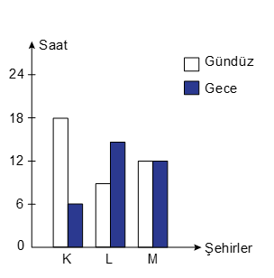

Bu grafiğe göre K, L ve M şehirlerinin Dünya üzerindeki konumları aşağıdakilerin hangisinde doğru verilmiştir?

Kuzey yarım küre Güney yarım küre Ekvator
A) K |  | L |  |  | M
B) L |  | K |  |  | M
C) M |  | K |  |  | L
D) M |  | L |  |  | K

